Matlab应用实验 课程实验报告 2026 年 3 月
实验编号 2 实验名称 矩阵输入与矩阵运算实现 成绩
班级 测控技术与仪器2302班 姓名 马宇佩 组别 学号 202302502217

一、实验目的
1、掌握MATLAB中表达式及其运算
2、掌握数组的创建和操作
3、重点掌握矩阵的创建和实现
二、实验内容与步骤
矩阵的表示与输入
MATLAB 中矩阵用方括号 [ ] 定义，行内元素用空格或逗号分隔，行间用分号或换行分隔。例如：
A = [1 2 3; 4 5 6; 7 8 9]。
还可以通过冒号表达式（start:step:end）、linspace、logspace 等生成向量或矩阵；通过 zeros、ones、eye、rand 等函数创建特殊矩阵。
矩阵的索引与操作
使用下标（行,列）访问矩阵元素，如 A(2,3)。支持冒号索引（A(:,2) 表示第二列，A(2,:) 表示第二行）。还可通过 end 关键字表示最后一个索引。
矩阵的操作包括拼接（[A B] 水平拼接，[A; B] 垂直拼接）、删除行/列、重塑（reshape）、转置（' 或 .'）等。
矩阵的算术运算
矩阵运算：加法 +、减法 -、乘法 *（需满足内积维度）、除法 / 和 \（求解线性方程组）、乘方 ^。
数组运算（点运算）：对应元素运算，如 .*、./、.^，要求两个矩阵大小相同。
常用矩阵函数：inv（求逆）、det（行列式）、rank（秩）、eig（特征值）、sum、mean、max、min 等。
表达式与变量
三、实验器材
个人计算机、MATLAB
四、实验结果
(1) 表达式的计算结果。
>> 1-sin(pi/2)+100*(1-3^2)
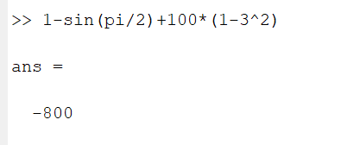
(2) 复数的乘法运算。
>> z1=2+5*i
>> z2=2*exp(i*pi/6)
>> z=z1*z2
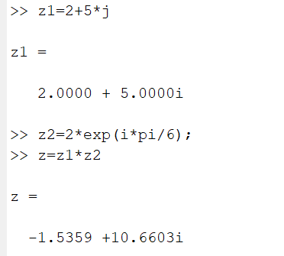
(3) 用linspace产生0到π之间的10个等距数组。
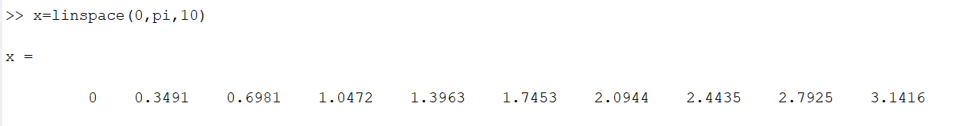
(4) 数组相除运算。
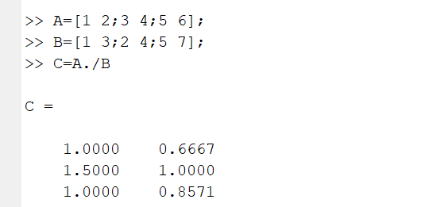
(5) 算向量和的点积和叉积。
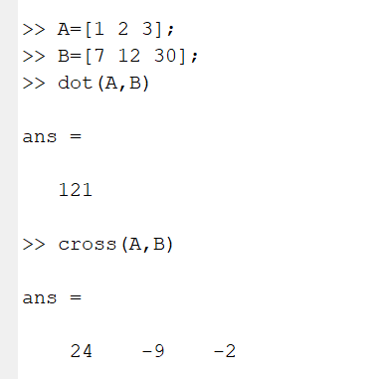
(6) 生成4×4维的单位阵。
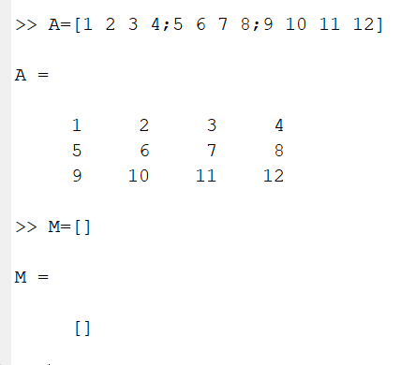
五、作业及思考题
(1) 生成对角矩阵，显示以下运行结果，需要输入什么命令
ans =
1 0 0 0
0 3 0 0
0 0 5 0
0 0 0 7
在MATLAB中显示以下运行结果： ans =
0 0 0 0 0
1 0 0 0 0
0 3 0 0 0
0 0 5 0 0
0 0 0 7 0
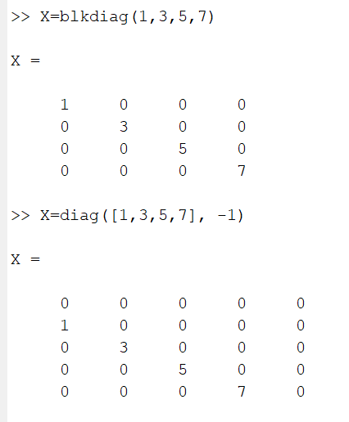
(2) 对以下矩阵A进行以下操作，删除矩阵的第2-3行；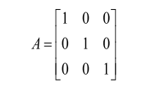

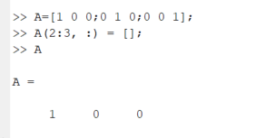

六、实验成绩评定
序号 | 评分项目 | 得分
1 | 实验操作
2 | 实验报告
3 | 总分

